AL FUORISALONE PLAYWOOD PRESENTA LA NUOVA LINEA DEDICATA ALL’ARREDO FUNZIONALE

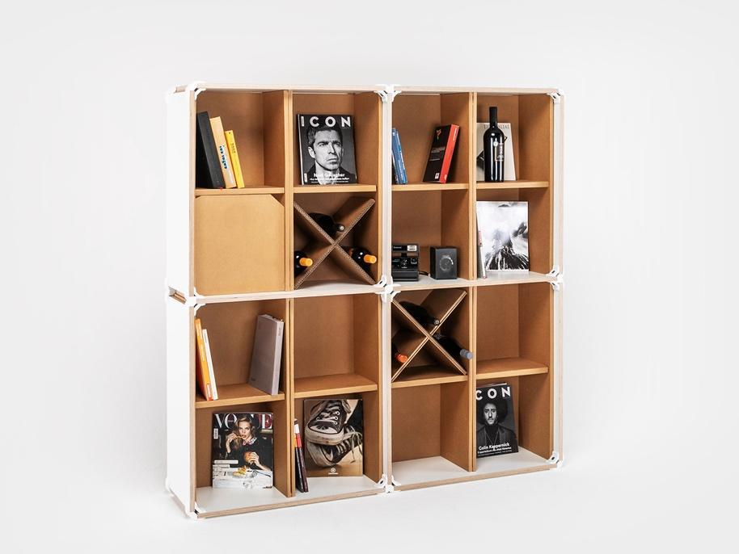
PlayWood espone al Fuorisalone 2021 in Brera, nello spazio del Chiostro di Santa Maria Del Carmine.
In immagine: libreria PlayWood Organizer
L’evento sarà l’occasione per presentare la nuova linea dedicata all’arredo funzionale: PlayWood Organizer.

PlayWood Organizer è il nuovo sistema di arredo per personalizzare gli ambienti della casa sfruttando la modularità: pezzo forte la libreria PlayWood Organizer 16 destinata a diventare il must have dell'arredo Ready to Assemble Furniture.
All'insegna della qualità, made in Italy e della sostenibilità.
In immagine: libreria PlayWood Organizer 16
Il prodotto è infatti studiato per avere la massima sostenibilità ambientale: nasce
da un processo di economia circolare e a fine vita può essere riciclato al 99%
scomponendo i materiali base di cui è
composto.

PLAYWOOD: QUALITÀ SOSTENIBILE
La struttura e i telai della linea provengono da un processo di economia circolare: le materie prime derivano dalla sovrapproduzione di altre filiere produttive, come ad esempio quella dell’automotive.
Per realizzare i pannelli non vengono tagliati nuovi alberi, al contrario grazie ad un processo di selezione e ritaglio si vanno ad ottenenere nuovamente materiali di primissima scelta.
Questo permette di recuperare fino all’80-90% materiali che altrimenti verrebbero smaltiti.

L’INSTALLAZIONE
Dal 5 al 10 settembre 2021 PlayWood espone al Fuorisalone 2021 in Brera, nello spazio del Chiostro di Santa Maria Del Carmine.
L’installazione sarà realizzata da PlayWood, comprenderà l’ingresso e le tre sale del chiostro, e darà la possibilità al pubblico di toccare con mano la nuova linea dedicata all’arredo funzionale: PlayWood Organizer
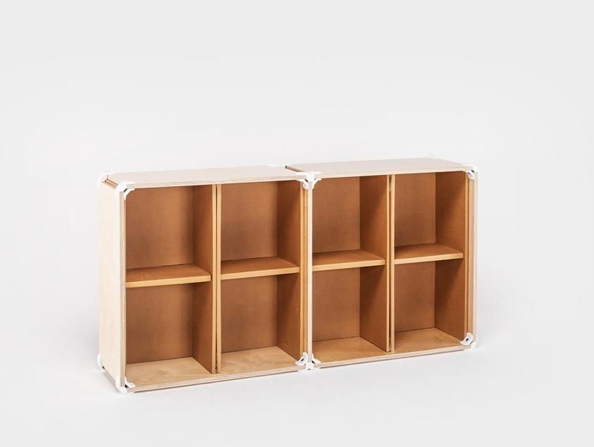
In immagine: libreria PlayWood Organizer 8

PLAYWOOD: MADE IN ITALY
La nuova linea PlayWood Organizer è 100% made in Italy. Tutti i componenti da cui è composta sono rigorosamente prodotti in Italia, un dettaglio a cui l’azienda pone grande attenzione, nel rispetto di una tradizione a tutela del mondo del design e dell’arredo.

Chi è PLAYWOOD
Fondata in Italia - a Reggio Emilia - nel 2016, da Stefano Guerrieri, Mirco Bonilauri e Carlotta Nizzoli, PlayWood nasce con l'ambizione di realizzare mobili sostenibili che fossero belli, utili e durevoli.
I prodotti PlayWood sono venduti in 32 paesi, il 78% del fatturato proviene dalle vendite all'estero. Nel 2019 il sistema di arredo PlayWood vince il premio internazionale A’ Design Award come miglior prodotto per l’arredo casa e ufficio.
IlReady to Assemble Furniture è la loro filosofia, che risponde all’esigenza della massima personalizzazione all’insegna della qualità, funzionalità e duraturi nel tempo.

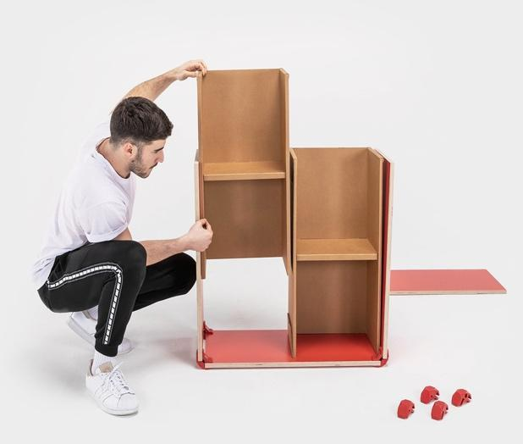
In immagine: ambientata Libreria PlayWood Organizer

